如何归还剩余费用？
在现实中，当申请到费用没有用完时，该如何返还给公司呢？可以通过系统中的费用返还来实现。
第一步：在“首页”左侧导航栏中，打开“财务管理”中的“费用管理”，选择“费用返还”下的“费用返还”。
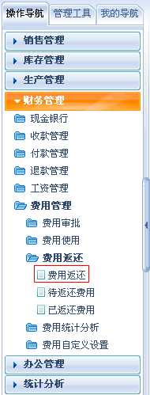
第二步：在“费用返还”界面中，选择返还费用需要经过的审批人、费用返还人和返还日期、填写各分类费用返还金额和说明。
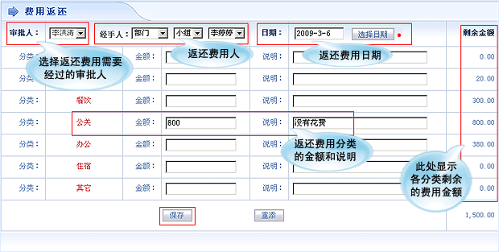
第三步：设置完成后，点击“保存”按钮，费用返还提交成功，出现在费用经受人的待返还的列表中，等待审批人的审批。
